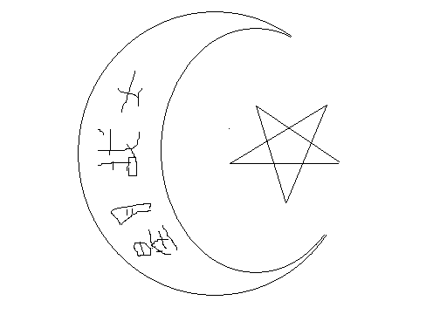人教版五年级下册反问句与答案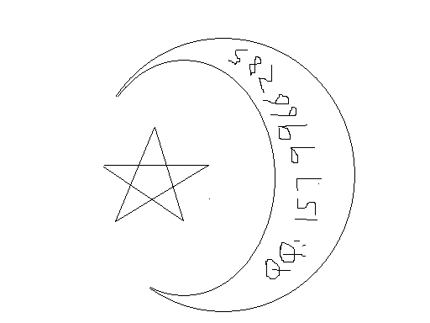
1、曹小三哪里看得出来？
2、秦王我都不怕，会怕廉将军吗？
3、是呀，一个梦想竟有如此大的力量，在此时有谁不流泪呢？
4、难道这世界上糟糕的诗还不够多吗？
5、难道我能说：“指导员，我把同志们留在草地上，我自己克服了困难出来啦”？
6、难道还不足以表达您对中国人民的情谊？
7、难道你不用蜡烛就不行吗？
8、这是什么话？我国首都临淄住满了人。
9、盲妇人一生连万紫千红的春天都看不到，谁能不产生同情之心呢？
10、如果再跳出一只大重来，却怎么斗得过？
11、这么远，箭哪能射得到呢？
12、难道他从柴房里会搬来一窝兔子吗？
13、这比山还高，比海还深的情谊我们怎么能忘怀？
14、外公，这不是您最宝贵的梅花吗？。
15、如果胜利不属于这样的队伍，还会属于谁呢？
16、还有什么话比这句最简单的话更能表达我此时的全部感情呢？
17、你不会因为以前见过你的朋友，就不愿意再见到他们了吧？
18、这清白的梅花是玷污得的吗？
19、鲁肃说：“都是你自己找的，我怎么帮得了你的忙？”
20、你还算是个党员吗？
参考答案
1、曹小三根本看不出来。
2、秦王我都不怕，更不会怕廉将军。
3、是呀，一个梦想竟有如此大的力量，在此时有人人都会流泪的。
4、这世界上糟糕的诗够多了。
5、我不能说：“指导员，我把同志们留在草地上，我自己克服了困难出来啦”。
6、足以表达您对中国人民的情谊。
7、你不用蜡烛能行的。
8、这不是话。我国首都临淄住满了人。
9、盲妇人一生连万紫千红的春天都看不到，人人会产生同情之心。
10、如果再跳出一只大重来，就斗不过。
11、这么远，箭射不到。
12、他不会从柴房里搬来一窝兔子的。
13、这比山还高，比海还深的情谊我们不能能忘怀。
14、外公，这是您最宝贵的梅花。
15、胜利一定属于这样的队伍。
16、没有有什么话比这句最简单的话更能表达我此时的全部感情。
17、你会因为以前见过你的朋友，就愿意再见到他们了。
18、这清白的梅花是玷污不得的。
19、鲁肃说：“都是你自己找的，我帮不了你的忙。”
20、你算不上个党员。

